ДЕПАРТАМЕНТ ОБРАЗОВАНИЯ И НАУКИ
ТЮМЕНСКОЙ ОБЛАСТИ
Государственное автономное профессиональное учреждение
Тюменской области
«ТЮМЕНСКИЙ ТЕХНИКУМ СТРОИТЕЛЬНОЙ ИНДУСТРИИ И ГОРОДСКОГО ХОЗЯЙСТВА»

Курсовой проект
по МДК 05.02 Разработка кода информационных систем
на тему «Проектирование ИС «Спорткомплекс»»

Выполнил: Морозова К.В.
Студент 2 курса
Очной формы обучения
Группы ИСиП 24-9-1
Подпись__________

Проверил: Гончарова Т.В.
Должность: преподаватель проф. дисциплин
Оценка: _____Дата: _____
Подпись__________

Тюмень 2026
СОДЕРЖАНИЕ

Введение 3
1. Анализ предметной области 5
1.1 Описание предметной области 5
1.2 Описание категорий пользователей, их запросов и сообщений 6
1.3 Описание входных, выходных документов и сообщений 7
1.4 Сравнение систем–аналогов 8
2. Функциональная модель предметной области 10
2.1 Модель предметной области в нотации IDEF0 10
2.2 Модель предметной области в нотации DFD 13
2.3 Описание функциональных задач пользователей системы 16
3. Проектирование информационной системы 18
3.1 Диаграмма вариантов использования 18
3.2 Диаграмма деятельности 20
3.3 Диаграмма последовательности 23
3.4 Диаграмма классов 26
3.5 Создание технического задания на разработку 29
4. Разработка базы данных ИС 33
4.1 Создание концептуальной модели данных 33
4.2 Создание логической модели данных 38
4.3 Создание физической модели данных 42
4.4 Запросы к базе данных 45
5. Разработка эскизного проекта 49
Заключение 52
Список использованной литературы 54
Приложение А 56

ВВЕДЕНИЕ
В сфере спорта и фитнес-услуг всё чаще используются информационные системы для учёта клиентов и управления услугами. Спортивные комплексы играют важную роль в жизни людей, помогая поддерживать здоровье и вести активный образ жизни. С каждым годом количество посетителей увеличивается, а вместе с этим растёт объём информации, которую необходимо обрабатывать: данные о клиентах, абонементах, тренировках, оплатах и посещениях.
Если процессы не автоматизированы, данные чаще всего ведутся вручную или хранятся в разных файлах и системах. В результате появляются ошибки, дублирование записей, иногда часть информации теряется. Это усложняет работу сотрудников и замедляет обслуживание клиентов. Поэтому возникает необходимость в создании информационной системы, которая позволит упорядочить работу с данными и сделать основные процессы более удобными и понятными.
Целью курсового проекта является изучение способов проектирования информационных систем и их применение на практике при создании информационной системы для спортивного комплекса. В рамках работы особое внимание уделяется проектированию структуры системы и базы данных, которая будет использоваться для хранения и обработки информации.
Для достижения цели необходимо решить следующие задачи:
- Изучить, как организована работа спортивного комплекса и какие процессы можно автоматизировать;
- Спроектировать информационную систему для автоматизации внутренних процессов выбранного объекта;
- Разработать структуру базы данных;
- Спроектировать простой интерфейс веб-сайта с возможностью покупки абонементов.
Практическая значимость работы заключается в том, что полученная модель информационной системы может быть использована как основа для создания реальной программы. Такая система позволит автоматизировать процесс покупки абонементов, упростить работу сотрудников, снизить вероятность ошибок и повысить удобство для клиентов. За счёт того, что данные будут храниться в одном месте, с ними будет проще работать и при необходимости проводить анализ.
Предполагаемым результатом выполнения курсового проекта является разработанная модель информационной системы «Спорткомплекс» с описанием её структуры, основных функций и базы данных. Полученные результаты могут быть применены при создании веб-сайта для автоматизации работы спортивного комплекса.
Предметной областью данного курсового проекта является деятельность спортивного комплекса, связанная с обслуживанием клиентов и предоставлением спортивных услуг. Ключевой особенностью проектируемой системы является то, что клиент приобретает абонемент через веб-сайт, что предполагает взаимодействие с платёжной системой и автоматическую запись в базу данных.

АНАЛИЗ ПРЕДМЕТНОЙ ОБЛАСТИ
При проектировании базы данных в процессе системного анализа важно подробно разобрать предметную область. Нужно описать все объекты, с которыми будет работать система и понять, как они связаны между собой и какие потоки между ними происходят.
В результате такого анализа формируется развёрнутое представление о предметной области. Определяется, какие данные об объектах необходимо хранить в базе для решения задач системы. Также учитываются все основные ограничения, выделяются пользователи и их роли. Описываются входные и выходные документы и сообщения. Дополнительно проводится сравнение с похожими системами.

1.1 Описание предметной области
Предметная область – это объект моего курсового проекта, в котором рассматривается работа спортивного комплекса, то есть процесс покупки абонементов через сайт. Основная идея - разобраться, как устроены основные процессы и как их можно упростить с помощью информационной системы. Основными объектами предметной области являются клиент, абонемент, заказ и платёж.
Клиент – это человек, который пользуется услугами спорткомплекса. Он регистрируется на сайте, вводит свои данные и в дальнейшем оформляет заказы. Именно с клиента начинается большинство процессов в системе.
Абонемент – это услуга, которую покупает клиент. Он даёт право посещать зал или занятия на определённых условиях. Абонементы могут отличаться по сроку, количеству посещений и типу услуг. У каждого есть своя цена и параметры использования.
Заказ - это промежуточный этап между выбором услуги и её оплатой. Он формируется, когда клиент выбирает абонемент и оформляет покупку на сайте. В нём фиксируются данные о клиенте, выбранные услуги и статус заказа.
Платёж – это подтверждение оплаты заказа. В системе фиксируется сумма, дата, способ оплаты и результат операции. Это нужно, чтобы понимать, завершена покупка или нет.
Связи между объектами достаточно простые. Один клиент может оформить несколько заказов, но каждый заказ принадлежит только одному клиенту. В каждом заказе выбирается один абонемент. Платёж связан с заказом и подтверждает его оплату. В итоге получается цепочка: клиент - заказ - платеж, при этом заказ всегда привязан к конкретному абонементу.
Также в этой системе есть материальные и информационные потоки. Материальный поток – это деньги, которые клиент оплачивает за абонемент. Они проходят через платёжную систему к спортивному комплексу. Информационные потоки – это данные, которые передаются внутри системы. Клиент вводит информацию о себе, оформляет заказ, система сохраняет эти данные и обновляет статус после оплаты. Всё это хранится в базе данных и используется дальше.
В целом, предметная область достаточно простая по структуре, но требует чёткого учёта всех процессов. Поэтому логично реализовать её в виде информационной системы, где все действия будут обрабатываться и фиксироваться автоматически.

1.2 Описание категорий пользователей, их запросов и сообщений
Пользователями системы спортивного комплекса являются обычные посетители сайта и зарегистрированные клиенты, которые уже могут пользоваться полным функционалом. Посетитель сайта – это человек, который просто заходит на страницу и смотрит информацию. Ему доступны просмотр абонементов, их стоимости и условия. Он может выбрать подходящий вариант и при желании зарегистрироваться. В основном его действия ограничены просмотром и начальным взаимодействием с системой.
После регистрации пользователь становится клиентом. У него появляется больше возможностей. Он может оформлять заказ на абонемент, переходить к оплате через платёжную систему и просматривать, на каком этапе находится его заказ. После успешной оплаты клиент получает подтверждение, электронный чек и сам абонемент в виде QR-кода. Также ему доступен личный кабинет, где можно просмотреть историю покупок и при необходимости изменить свои личные данные.
Кроме физических пользователей в системе работает платёжная система, как внешний сервис. Она используется для проведения оплаты. Система передаёт ей данные о заказе, после чего платёжная система проверяет операцию и уведомляет о результате – прошла оплата или нет. На основании этого система либо активирует абонемент, либо информирует об ошибке.
Таким образом, в системе есть две основные группы участников: обычные пользователи (посетители и клиенты) и внешний платёжный сервис. Все взаимодействия происходят через сайт и обмен данными, что позволяет полностью организовать процесс покупки абонемента от выбора до его активации.

1.3 Описание входных, выходных документов и сообщений
На вход информационной системе поступают данные, которые пользователь вводит при работе с сайтом. В первую очередь это личные данные для регистрации. Также на вход идут данные о выборе абонемента и информация, необходимая для оформления и оплаты заказа, включая платёжные данные, которые передаются в платёжную систему для обработки.
Выходные документы и сообщения идут от системы в ответ на действия пользователя. После регистрации клиент получает подтверждение о том, что его учётная запись создана. После оформления и оплаты заказа система отправляет пользователю электронный чек и информацию о заказе, а также пользователь получает данные об активированном абонементе, включая QR-код для дальнейшего использования в спорткомплексе.
Кроме пользовательских сообщений, система формирует внутренние данные, которые автоматически сохраняются в базе данных: информация о клиентах, заказах, платежах и статусах абонементов. Эти данные нужны для учёта и дальнейшей обработки внутри системы.
Таким образом, система принимает входящие данные от пользователя и формирует на их основе нужные документы и сообщения, обеспечивая полный цикл обработки заказа абонемента.

1.4 Сравнение систем–аналогов
Для сравнения были выбраны три спортивных комплекса: «World Class Тюмень», «Даудель Спорт» и «X-Fit». Цель анализа – выявить сильные и слабые стороны их информационных систем, а также понять, какие решения можно учесть при проектировании собственной системы.
Спортивный комплекс «World Class Тюмень» имеет современный сайт с удобной навигацией. Пользователю доступна информация об услугах, абонементах и акциях. Интерфейс выглядит понятно и не перегружен. Также есть элементы онлайн-записи и обратной связи. В целом сайт удобный, но не все действия можно выполнить напрямую – иногда приходится переходить на другие страницы, что немного снижает удобство.
Спортивный комплекс «Даудель Спорт» предоставляет информацию о тренировках, услугах и расписании. Основные разделы есть, но сам сайт выглядит проще. Некоторые страницы перегружены, и нужную информацию не всегда получается найти сразу. Также нет полноценной возможности оформить и оплатить абонемент через сайт.
Сеть фитнес-клубов «X-Fit» предлагает более развитую систему. Пользователь может посмотреть услуги, выбрать абонемент и ознакомиться с дополнительной информацией. В целом всё достаточно удобно, но отдельные страницы загружаются не очень быстро, что немного портит впечатление.
На основе анализа можно выделить несколько решений, которые стоит учесть при проектировании своей системы:
- Удобная и понятная навигация;
- Современный и простой интерфейс;
- Возможность оформления абонементов онлайн;
- Наличие онлайн-оплаты;
- Быстрая и стабильная работа сайта.
Таким образом, анализ выбранных систем-аналогов позволил выявить их основные преимущества и недостатки. Полученные результаты можно использовать при проектировании собственной информационной системы, что позволит сделать её более удобной и эффективной для пользователей.

ФУНКЦИОНАЛЬНАЯ МОДЕЛЬ ПРЕДМЕТНОЙ ОБЛАСТИ
Функциональная модель предметной области – это модель, которая описывает как работает система и какие процессы в ней происходят. Она показывает основные действия пользователя и системы, а также их взаимосвязь. Такая модель помогает понять, как различные элементы системы взаимодействуют друг с другом на этапе проектирования.
Нотации в программировании – это системы обозначений, которые используются для записи и структурирования информации. С их помощью процессы можно представить в виде схем и диаграмм, чтобы упростить их понимание и анализ.
Существует много различных нотаций, которые используются в программировании. Каждая из них имеет свои преимущества и особенности. В данном разделе будут рассмотрены модели предметной области в нотациях IDEF0 и DFD.

Модель предметной области в нотации IDEF0
Модель предметной области в нотации IDEF0 – это функциональная модель, которая показывает работу системы как набор связанных процессов. Система представляется в виде иерархии: сначала описывается общий процесс, а затем он разбивается на более простые части.
На верхнем уровне находится контекстная диаграмма, на которой функциональный блок («чёрный ящик») изображается прямоугольником, а каждая из четырех сторон этого блока имеет своё определённое значение и определяет способ взаимодействия дуги с блоком:
- левая сторона «Вход» (Input) – материальные объекты или информация, которые используются или преобразуются работой для получения результата (выхода);
- правая сторона «Выход» (Output) – материальные объекты или информация, которые производятся в результате работы;
- верхняя сторона «Управление» (Control) – правила, стратегии, процедуры, стандарты, ограничения по времени и ресурсам, которыми руководствуется работа;
- нижняя сторона «Механизм» (Mechanism) – ресурсы, которые выполняют работу.
Далее выполняется декомпозиция – разбиение сложного процесса на составляющие его функции. В результате получается иерархическая структура, где каждый уровень уточняет предыдущий и раскрывает работу системы более подробно. Важно помнить, что IDEF0 описывает процесс до автоматизации и отражает реальные взаимодействия между объектами.
Сначала построим контекстную диаграмму, где основным процессом является «Продажа абонемента». На рисунке 1 показан функциональный блок системы и входящие в него данные.
Входными данными являются:
- информация о клиенте;
- желание купить абонемент;
-информация об абонементе.
Управление:
- закон о защите прав потребителя;
- оформление документов;
- правила оплаты.
Механизм:
- клиент;
- персонал;
- оборудование.
Выходные данные:
- абонемент;
- информация о новом клиенте;
- договор о продаже.

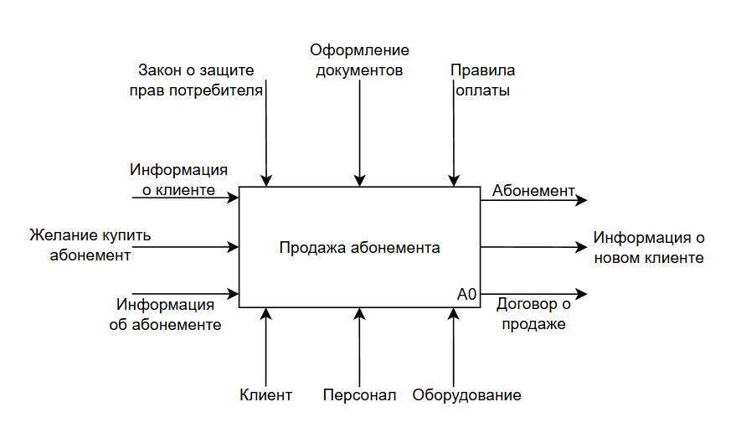
Рисунок 1 – Контекстная диаграмма в нотации IDEF0
После ранее описанной контекстной диаграммы можно перейти к декомпозиции. Основной процесс «Продажа абонемента» состоит из нескольких последовательных действий, которые необходимы для достижения результата – оформления и передачи абонемента клиенту. Эти процессы выглядят так:
- Выбор абонемента: с этого действия начинается весь процесс. Клиент знакомится с предоставленным списком абонементов и выбирает подходящий, при необходимости консультируется с администратором.
- Оформление абонемента: выбранный абонемент оформляется, уточняются данные клиента и происходит фиксация информации.
- Оплата абонемента: это завершающий этап процесса. Клиент производит оплату, а администратор контролирует процесс оплаты.

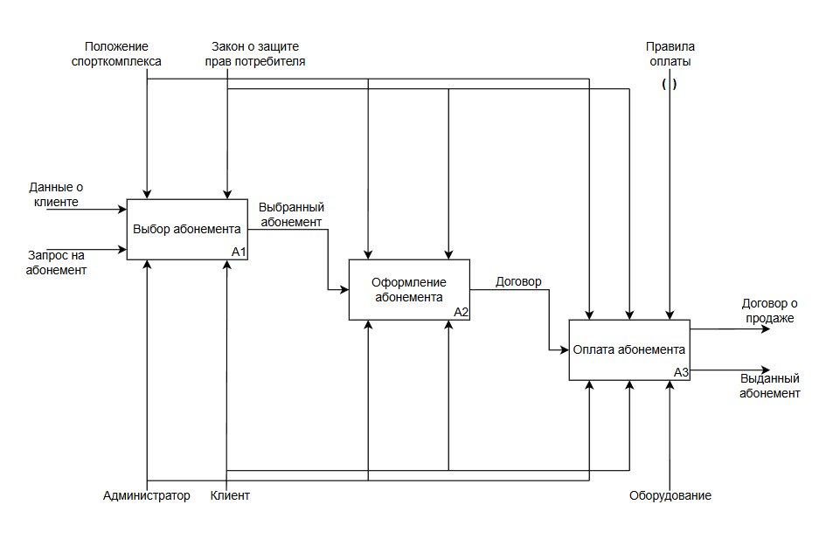
Рисунок 2 – Диаграмма декомпозиции в нотации IDEF0
В результате представленная модель декомпозиции показывает, как по шагам происходит процесс продажи абонемента. На диаграмме показано, как взаимодействуют участники и из каких действий всё складывается. Такой подход помогает лучше понять сам процесс и затем использовать полученные выводы для разработки автоматизированной информационной системы.

Модель предметной области в нотации DFD
Модель предметной области в нотации DFD - представляет собой иерархическую структуру процессов, связанных между собой потоками данных. Она показывает, как обрабатывает информацию каждый процесс, как процессы связаны друг с другом, а также как система в целом принимает, преобразует и передаёт данные.
Основные элементы DFD:
- Внешние сущности: это пользователи, которые находятся вне системы, они либо передают данные системе, либо получают их из неё.
- Процессы: это действия, которые находятся внутри системы. Они обрабатывают входящие данные и превращают их в результат.
- Потоки данных: это стрелки между элементами, которые показывают, как именно передаётся информация (откуда и куда).
- Хранилище данных: это места, где информация сохраняется внутри системы. Процессы могут записывать туда данные, либо брать их оттуда.
Диаграмма потоков данных имеет иерархическую структуру: сначала строится контекстная диаграмма, а затем выполняется декомпозиция основных процессов на диаграммах второго уровня.
Контекстная диаграмма показывает систему на общем уровне, а также взаимодействие пользователя с ней. Центральным процессом выступает «Система покупки абонемента», которая взаимодействует с внешними сущностями. Клиент запускает процесс, так как система начинает работу только при его обращении. На вход поступают личные данные клиента: ФИО, номер телефона, почта, чтобы система могла провести идентификацию клиента и оформить на него абонемент. Затем система формирует и передаёт в платёжную систему данные для оплаты, чтобы выполнить платёжную операцию. После успешной покупки в спорткомплекс отправляется информация о приобретённом абонементе.
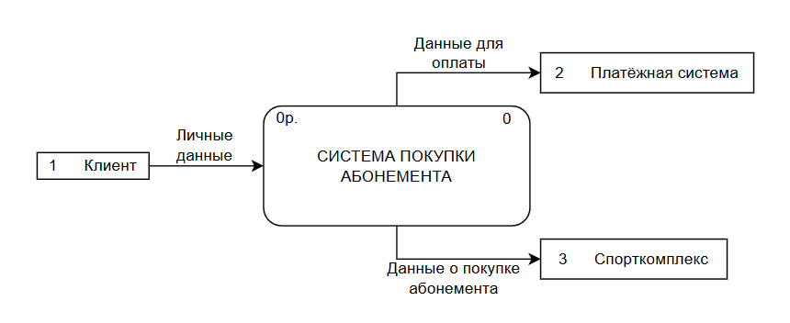
Рисунок 3 – Контекстная диаграмма в нотации DFD
Диаграмма декомпозиции показывает систему покупки абонемента более подробно. Она позволяет проследить движение данных внутри системы и понять, как процессы связаны с внешними сущностями. Показывает, как обрабатываются входящие данные на каждом этапе и к какому результату это приводит. Ниже разберём основные процессы:
- Регистрация клиента: процесс начинается с того, что клиент вводит свои личные данные, которые система передаёт в базу данных клиентов, где сохраняется информация о новом пользователе. Клиент получает подтверждение регистрации и переходит к выбору абонемента.
- Выбор абонемента: система обращается к базе данных абонементов, где хранится информация о доступных вариантах. Клиент отправляет в систему запрос на выбор абонемента и получает список абонементов для просмотра. Затем клиент указывает выбранный абонемент, который передаётся системе для оформления заказа.
- Оформление заказа: клиент вводит платёжные данные, которые система использует для формирования запроса на оплату и отправляет его во внешнюю платёжную систему. Платёжная система обрабатывает запрос и возвращает результат выполнения операции. После успешной оплаты информация о заказе сохраняется в базе данных заказов. Данные о покупке абонемента передаются в спорткомплекс, а заказ направляется на этап выдачи электронного абонемента.
- Выдача электронного абонемента: система отправляет запрос на активацию абонемента в спорткомплекс. Подтверждение активации делает абонемент действительным. Система выполняет запись абонемента в базу данных выданных абонементов. В завершение клиент получает электронный чек и QR-код, который подтверждает покупку и используется для посещения спорткомплекса.
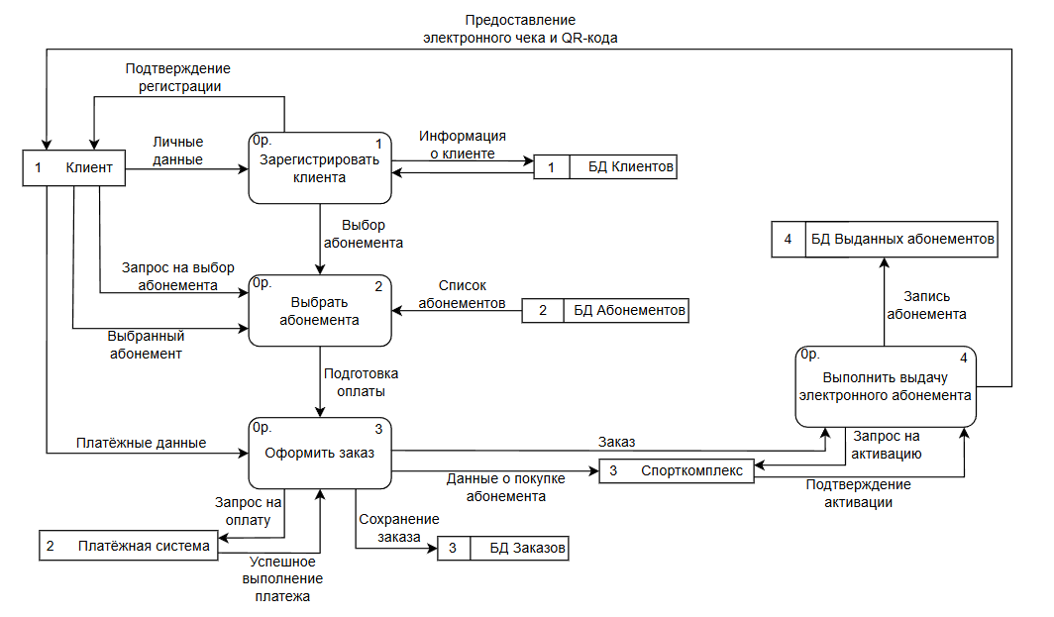
Рисунок 4 – Диаграмма декомпозиции в нотации DFD
Таким образом, построение функциональной модели предметной области в нотации DFD на двух уровнях дало понять, как данные перемещаются внутри системы и как система взаимодействует с внешними сущностями. Это помогло увидеть основные этапы работы системы и сформировать общее представление о будущей системе.

Описание функциональных задач пользователей системы
Функциональные задачи – это действия, которые необходимо выполнить для достижения нужного результата. Они связаны с целями системы, так как без их выполнения система не сможет работать и выполнять своё назначение.
В системе главным пользователем является клиент, который заходит на сайт для приобретения абонемента, поэтому почти все основные задачи системы связаны с действиями клиента. Первой основной задачей является регистрация клиента. Пользователь вводит свои личные данные, которые обрабатываются системой и сохраняются в базе данных.
Следующая задача заключается в выборе абонемента: система предоставляет клиенту список доступных абонементов, чтобы он мог ознакомиться с ними и выбрать наиболее подходящий для себя.
Самой важной функциональной задачей является оформление заказа: клиент указывает выбранный абонемент, вводит платёжные данные и оплачивает покупку. Система обрабатывает полученную информацию, передаёт во внешнюю платёжную систему и фиксирует результат выполнения операции.
Завершающей задачей выступает получение электронного абонемента. После успешной оплаты спорткомплекс активирует абонемент, выполняет запись данных в базу данных выданных абонементов и отправляет на почту клиента QR-код и электронный чек, которые используются для посещения спорткомплекса.
Функциональные задачи клиента показывают, как он взаимодействует с системой и какой ответ получает от неё. Выполнение этих задач делает покупку более удобной и позволяет автоматизировать работу системы.

ПРОЕКТИРОВАНИЕ ИНФОРМАЦИОННОЙ СИСТЕМЫ
В этом разделе рассматривается, как на основе требований формируется реальное решение системы. То есть, каким образом все требования учитываются при разработке и во что они в итоге преобразуются. Здесь приводится структура системы, её основные части, взаимодействие между ними, описание базы данных и другие ключевые элементы.

Диаграмма вариантов использования
Диаграмма вариантов использования – это один из видов UML-диаграмм, который помогает понять требования к системе. От того, насколько понятно она описана, зависит дальнейшее проектирование и разработка. В подразделе описывается, как пользователи (акторы) взаимодействуют с системой, и какие варианты использования она позволяет им выполнять для достижения своих целей. На рисунке 5 представлена диаграмма вариантов использования для процесса «Покупка абонемента» в разрабатываемой системе. Главными акторами являются:
- Клиент - пользователь системы, который хочет приобрести абонемент.
- Платёжная система - внешний сервис, который обеспечивает выполнение операции оплаты.
- База данных - внутренняя часть системы, в которой хранится информация.
Варианты использования (функции):
- Для клиента:
- Регистрация: клиент вводит данные для создания учётной записи.
- Выбор абонемента: клиент просматривает доступные варианты и выбирает подходящий для себя.
- Управление корзиной: клиент добавляет абонемент в корзину, может удалить его или изменить свой выбор перед оформлением.
- Оформление заказа: клиент подтверждает свой выбор и переходит к оплате.
- Оплата абонемента: клиент вводит платёжные данные и выполняет оплату.
- Для платёжной системы:
- Обработка платежа: платёжная система проверяет данные и проводит транзакцию.
- База данных:
- Сохранение нового клиента: база данных сохраняет данные пользователя.
- Сохранение корзины: база данных фиксирует позиции, выбранные пользователем.
- Сохранение данных о продаже: база данных сохраняет информацию о покупке.
Связи между вариантами использования:
Связь типа «include» показывает обязательное включение одного варианта использования в другой.
Вариант использования «Регистрация» включает «Сохранение нового клиента», что означает обязательное сохранение данных при регистрации. «Управление корзиной» включает «Сохранение корзины» - при любом изменении корзины, её состояние сразу же фиксируется в базе. «Оформление заказа» включает «Сохранение данных о продаже» - как только клиент оформляет заказ, вся информация автоматически сохраняется в базу данных. Затем вариант использования «Оплата абонемента» включает «Обработку платежа». При этом «Обработка платежа» включает в себя «Данные карты покупателя» и «Подтверждение оплаты», так как эти действия необходимы для выполнения и завершения операции оплаты.
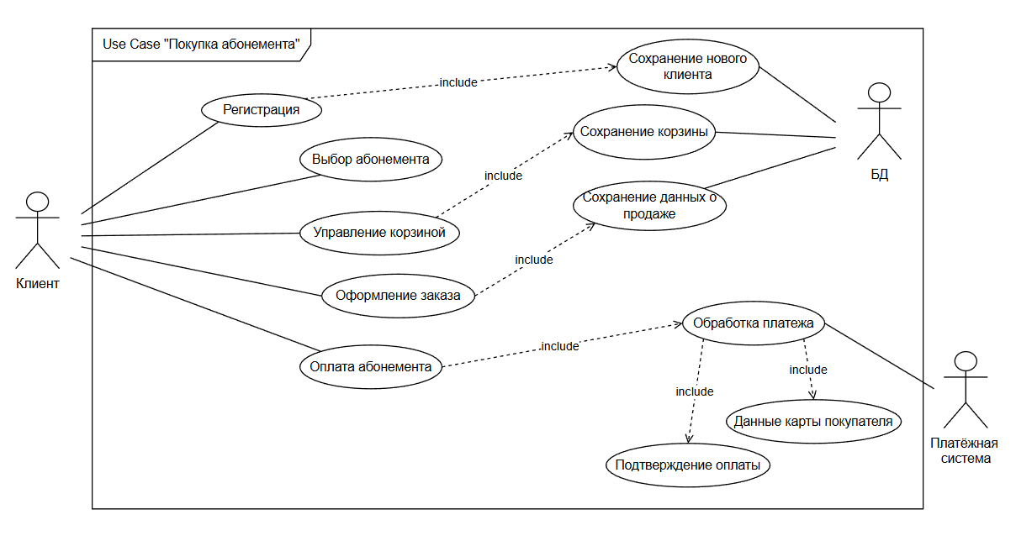
Рисунок 5 – Диаграмма вариантов использования
Таким образом, диаграмма вариантов использования позволяет наглядно представить процесс взаимодействия пользователей с системой и определить основные функции, которые она должна выполнять. Это помогает лучше понять требования к системе и использовать их при дальнейшем проектировании.

3.2 Диаграмма деятельности
Диаграмма деятельности – это вид UML-диаграмм, который представляет собой последовательность действий и логику выполнения бизнес-процессов. Она помогает визуализировать сложные операции, выявить возможные проблемы и упростить дальнейшее проектирование и разработку системы. В подразделе описывается последовательность действий. Для каждой задачи указывается, кто её выполняет, какие результаты ожидаются на каждом этапе, а также какой порядок выполнения действий необходим для успешного завершения процесса.
На рисунке 6 показана последовательность действий при покупке абонемента на сайте спорткомплекса. Действия идут в таком порядке:
- Открытие сайта и регистрация: сначала клиент открывает сайт спорткомплекса, система загружает страницу регистрации. Если клиент уже зарегистрирован, сразу открывается главная страница. Если нет, то ему необходимо ввести данные для регистрации. Система передаёт данные клиента в базу данных, затем новый клиент сохраняется в базе данных.
- Выбор абонемента: после регистрации загружается главная страница. Клиент выбирает подходящий абонемент. Система отображает выбранный вариант с ценой.
- Действия с корзиной: клиент добавляет выбранный абонемент в корзину, содержимое корзины сохраняется в базе данных.
- Оформление заказа: клиент переходит к оформлению заказа, система выводит окно для ввода данных. Клиент вводит платёжные данные, которые передаются в платёжную систему.
- Оплата абонемента: платёжная система обрабатывает платёж, подтверждает оплату и оповещает систему об успешном выполнении операции.
- Завершение оформления заказа: после получения ответа система генерирует QR-код абонемента и активирует его для клиента. Данные о продаже сохраняются в базе данных. Клиенту отправляется электронный чек и QR-код на электронную почту.
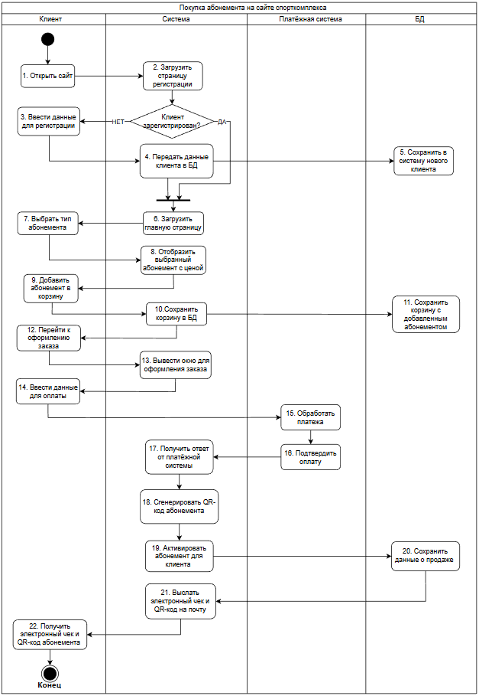
Рисунок 6 – Диаграмма деятельности
Построенная диаграмма деятельности показывает порядок выполнения действий при покупке абонемента и позволяет увидеть, как связаны между собой этапы, что помогает лучше представить, как выполняются процессы, и учесть возможные проблемы при проектировании системы.

3.3 Диаграмма последовательности
Диаграмма последовательности – это вид UML-диаграмм, относящийся к диаграммам взаимодействия, который позволяет описать взаимодействие объектов системы в виде последовательности сообщений, действий и обмена информацией между ними во времени. Диаграмма состоит из линий жизни, которые показывают объекты, и стрелок, отражающих обмен сообщениями между ними.
К основным элементам диаграммы относятся:
- объекты – участники системы, которые взаимодействуют между собой;
- линии жизни – показывают, как долго объект участвует во взаимодействии;
- сообщения – передача данных или команд между объектами, а также самому себе;
- активации – период, когда объект выполняет действие;
- фреймы – показывают разные варианты выполнения действий;
- комментарии – пояснения к элементам диаграммы.
На рисунке 7 показана диаграмма последовательности, которая описывает взаимодействие между клиентом, системой, платёжной системой и базой данных. Взаимодействие происходит в следующем порядке:
- Открыть сайт: клиент открывает сайт спорткомплекса для работы с системой.
- Загрузить страницу регистрации: система загружает страницу регистрации.
- Ввести данные: клиент вводит данные для регистрации, которые передаются системе.
- Сохранить нового клиента: система передаёт данные клиента в БД (база данных) для сохранения.
- Подтверждение сохранения: БД возвращает системе результат сохранения.
- Загрузить главную страницу: система загружает главную страницу для клиента.
- Выбрать абонемент: клиент выбирает абонемент из предоставленных вариантов.
- Отобразить выбранный абонемент с ценой: система отображает клиенту выбранный вариант с ценой.
- Добавить абонемент в корзину: клиент добавляет выбранный абонемент в корзину.
- Сохранить корзину с абонементом: система передаёт содержимое корзины в БД для сохранения.
- Подтверждение сохранения: БД возвращает подтверждение системе.
- Корзина сохранена: система уведомляет клиента о сохранении корзины.
- Перейти к оформлению заказа: клиент переходит к оформлению заказа.
- Вывести окно для оформления заказа: система выводит клиенту окно для оформления.
- Ввести данные для оплаты: клиент вводит платёжные данные, которые передаются в платёжную систему.
- Обработать платёж: платёжная система обрабатывает платёж.
- Подтвердить оплату: платёжная система подтверждает оплату и оповещает систему.
- Сгенерировать QR-код: система генерирует QR-код абонемента.
- Активировать абонемент: система активирует абонемент для клиента.
- Сохранить данные о продаже: система передаёт данные в БД для сохранения.
- Подтверждение сохранения: БД возвращает подтверждение о сохранении системе.
- Выслать электронный чек и QR-код на почту: система отправляет клиенту электронный чек и QR-код.
- Получить электронный чек и QR-код абонемента: клиент получает электронный чек и QR-код абонемента для посещения спорткомплекса.
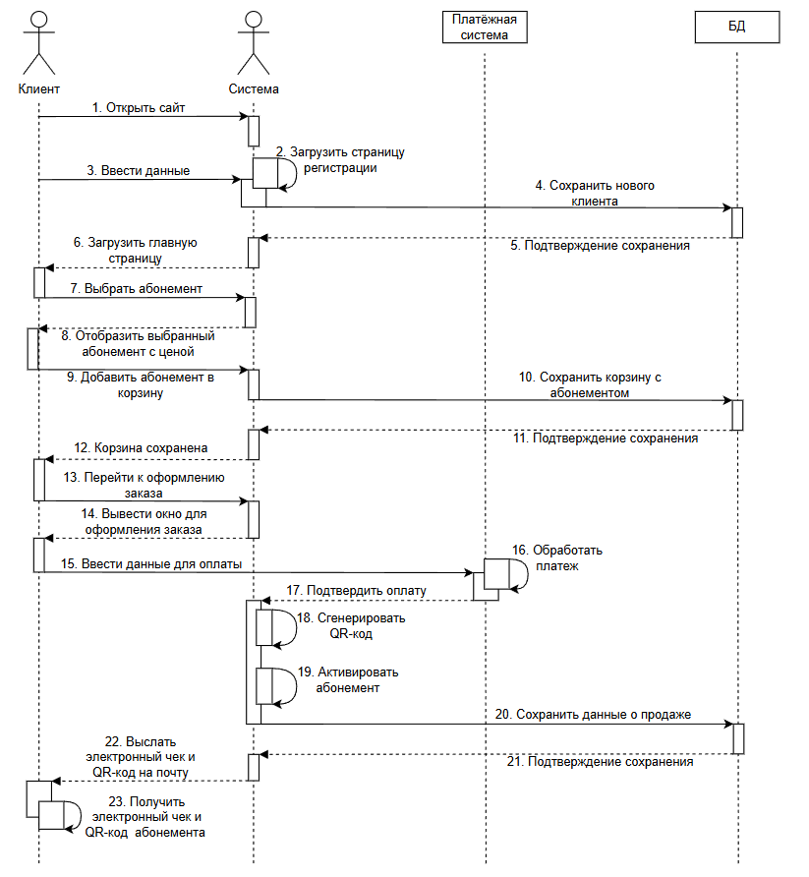
Рисунок 7 – Диаграмма последовательности
Описанная диаграмма последовательности показывает порядок обмена сообщениями между объектами и позволяет увидеть, как связаны между собой действия участников. Она помогает наглядно представить взаимодействие объектов во времени и выявить возможные проблемы при проектировании.

3.4 Диаграмма классов
Диаграмма классов – это вид UML-диаграмм, который отражает общую структуру системы в виде классов, их атрибутов, методов и связей между ними. Диаграмма используется для представления внутреннего устройства системы и показывает связи между классами. Классы являются основными элементами диаграммы и представляют объекты предметной области или отдельные концепции. Каждый класс имеет своё назначение и имя, отражающее его роль в системе. Связи между классами описывают отношения между элементами системы. Основные виды связей:
- Ассоциация – структурная связь между классами, показывающая, что объекты одного класса связаны с объектами другого класса;
- Агрегация – частный случай ассоциации, при котором один класс включает в себя другой, но включаемый объект может существовать отдельно;
- Композиция – более строгая связь, при которой один объект полностью зависит от другого и не может существовать отдельно;
- Наследование – связь, при которой один класс наследует свойства и методы другого класса;
- Зависимость – временная связь, при которой один класс использует другой для выполнения определённых действий.
В диаграмме классов также используются обозначения уровней доступа к атрибутам и методам:
- «+» (public) – открытый доступ, элементы доступны из других классов;
- «-» (private) – закрытый доступ, элементы используются только внутри класса;
- «#» (protected) – защищённый доступ, элементы доступны внутри класса и его наследников.
На рисунке 8 представлена диаграмма классов. Рассмотрим её основные элементы:
- Класс «Клиент» содержит данные о пользователе: идентификатор клиента, ФИО, телефон, электронную почту. Методы: регистрация, выбор абонемента, добавление в корзину, оформление и оплата заказа.
- Класс «Заказ» содержит данные о заказе: номер заказа, идентификатор клиента, идентификатор абонемента, дата оформления, статус оплаты. Методы: оплата заказа, активация абонемента, получение чека.
- Класс «Корзина» содержит выбранные абонементы: идентификатор корзины, список абонементов, итоговая сумма. Методы: добавление и удаление абонементов, очистка корзины, расчёт итоговой стоимости.
- Класс «Абонемент» содержит информацию об абонементе: идентификатор абонемента, название, описание, цена, срок действия, количество посещений. Методы: получение информации об абонементе.
- Класс «Чек» содержит данные о покупке: идентификатор чека, номер заказа, дата, сумма, QR-код, способ оплаты. Методы: сгенерировать QR-код, отправить чек.
- Класс «Платёжная система» содержит данные для оплаты: карта, номер и сумма заказа. Методы: проверить данные клиента, подтвердить оплату.
Между классами на диаграмме установлены следующие связи:
- Класс «Клиент» связан с классом «Заказ» отношением ассоциации (один клиент может оформить один или несколько заказов).
- Класс «Заказ» связан с классом «Корзина» отношением ассоциации (одному заказу соответствует одна корзина).
- Класс «Заказ» связан с классом «Платёжная система» отношением ассоциации (одному заказу соответствует одна платёжная система).
- Класс «Корзина» связан с классом «Абонемент» отношением агрегации (одна корзина может содержать несколько абонементов).
- Класс «Заказ» связан с классом «Абонемент» отношением ассоциации (заказ может включать несколько абонементов, а один абонемент может входить в разные заказы)
- Класс «Заказ» связан с классом «Чек» отношением ассоциации (одному заказу соответствует один чек).
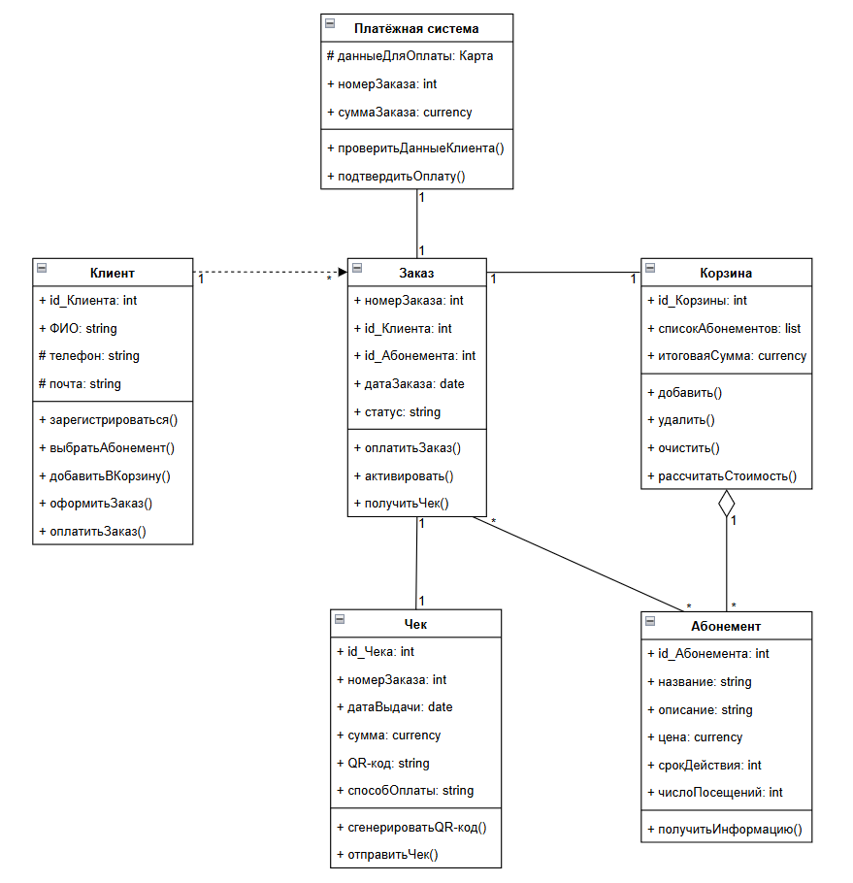
Рисунок 8 – Диаграмма классов
Таким образом, диаграмма классов показывает структуру системы, её основные элементы и связи между ними. Она помогает понять, из чего состоит система и как её части связаны между собой.

3.5 Создание технического задания на разработку
Техническое задание (ТЗ)
- Наименование проекта
Проектирование информационной системы «Спорткомплекс».
- Основание для разработки
Проектирование выполняется с целью автоматизации процессов, связанных с учётом клиентов и предоставляемых услуг в спортивном комплексе. Необходимо обеспечить хранение данных, их обработку и возможность быстрого доступа к информации. Система позволит упростить работу с данными и повысить точность учёта.
- Назначение разработки
Цель – создание информационной системы для спортивного комплекса, которая позволит удобно работать с данными о клиентах, услугах, абонементах и посещениях. Система обеспечивает быстрый поиск, хранение и редактирование информации. Также учитывается корректная работа на различных устройствах и удобство использования.
- Исполнитель
Исполнителем является студентка второго курса Морозова Кристина Владимировна, ИСиП 24-9-1.
- Технические указания к системе
5.1 Общие требования
- Обеспечение непрерывной доступности системы для пользователей;
- Поддержка одновременной работы нескольких пользователей;
- Наличие интуитивно понятного и удобного пользовательского интерфейса;
- Обеспечение защиты и сохранности персональных данных;
- Возможность дальнейшего развития и расширения функциональных возможностей системы.
5.2 Функциональные требования
- Регистрация клиента с сохранением персональных данных;
- Просмотр доступных абонементов и получение информации о них;
- Добавление выбранного абонемента в корзину;
- Изменение содержимого корзины;
- Оформление заказа на основе выбранного абонемента;
- Ввод платёжных данных;
- Выполнение и подтверждение оплаты;
- Генерация QR-кода абонемента;
- Активация абонемента для клиента;
- Сохранение информации о заказе и оплате в базе данных;
- Отправка электронного чека и QR-кода пользователю.
5.3 Указания к входным и выходным данным
Входные данные: персональные данные клиента, сведения о выбранном абонементе, а также платёжные данные, необходимые для проведения оплаты.
Выходные данные: информация об оформленном заказе, подтверждение выполнения оплаты, электронный чек и QR-код абонемента, предоставляемые пользователю после завершения операции.
5.4 Указания к программному обеспечению
Для функционирования системы используются современные технологии веб-разработки, обеспечивающие корректную работу как на персональных компьютерах, так и на мобильных устройствах. Работа с системой возможна на устройствах под управлением распространённых операционных систем (Windows, Linux, macOS, Android, iOS). Доступ к системе осуществляется через любой современный веб-браузер. Для корректной работы требуется стабильное подключение к сети Интернет, а также достаточный объём оперативной памяти для стабильного функционирования браузера. Установка дополнительного программного обеспечения не требуется.
5.5 Указания к техническому обеспечению
Для функционирования системы требуется серверное оборудование, обеспечивающее размещение веб-приложения и базы данных. В качестве среды размещения используется виртуальный сервер или хостинг. Серверная часть реализована с использованием языка программирования PHP и системы управления базами данных PostgreSQL. Для создания интерфейса используются HTML, CSS и JavaScript. Доступ к системе осуществляется с пользовательских устройств при наличии подключения к сети Интернет.
5.6 Указания к лингвистическому обеспечению
Интерфейс системы представлен на русском языке с соблюдением норм орфографии и пунктуации. Текстовые элементы сформулированы понятно и однозначно, что облегчает восприятие информации и работу с системой. Стиль изложения – нейтральный, деловой, обеспечивающий корректное и доступное представление информации.
5.7 Указания к условиям эксплуатации
Использование системы осуществляется через веб-браузер при наличии подключения к сети Интернет. Дополнительная установка программного обеспечения не требуется.
5.8 Указания к надёжности
Система рассчитана на стабильную работу при обычных условиях использования. Все введённые пользователем данные и результаты операций сохраняются. Для снижения риска потери информации предусматривается резервное копирование базы данных.
- Указания к документации
В рамках проекта оформляется техническая документация, включающая техническое задание с описанием требований к системе, её структуры и основных функций. Также разрабатывается руководство пользователя, в котором описаны основные возможности системы и порядок работы с ней.
- Стадии и этапы разработки
- Анализ требований к разрабатываемой системе;
- Проектирование структуры базы данных и пользовательского интерфейса;
- Разработка веб-приложения;
- Реализация основных функций системы;
- Тестирование и устранение выявленных ошибок;
- Внедрение системы и проверка её работоспособности.
- Порядок контроля и приёма задания
Проверка системы осуществляется путём тестирования её основных функций. Оценивается корректность работы, соответствие заявленным требованиям и стабильность выполнения операций. Система считается принятой при успешном выполнении всех предусмотренных функций и отсутствии критических ошибок в работе.
- Дополнительные условия
Разрабатываемая система предназначена для использования в условиях спортивного комплекса и направлена на упрощение процесса приобретения абонементов. Пользователь получает возможность выбрать подходящий вариант, оформить его в онлайн-формате, а также получить электронный чек и QR-код абонемента для дальнейшего использования. Использование системы позволяет сократить время оформления, повысить удобство взаимодействия и обеспечить быстрый доступ к информации об услугах.

РАЗРАБОТКА БАЗЫ ДАННЫХ ИС
Разработка базы данных – это процесс создания структуры данных информационной системы, в котором определяется, какие данные будут храниться и как с ними работать. База данных представляет собой набор взаимосвязанных данных, содержащих информацию о сущностях, их отношениях и правилах доступа.
Процесс разработки базы данных включает несколько этапов:
- Концептуальная модель. На этом этапе определяется, какие данные нужны системе, выделяются основные объекты и уточняются требования к ним.
- Логическая модель. На основе полученных требований формируется структура базы данных, задаются таблицы, их поля и отношения между ними.
- Физическая модель. Выполняется настройка хранения данных, выбираются типы данных и способы доступа к ним в СУБД.

4.1 Создание концептуальной модели данных
Концептуальное моделирование данных представляет собой первый шаг в процессе моделирования данных, ориентированный на высокоуровневое абстрактное представление требований организации к данным. Он включает в себя идентификацию ключевых объектов данных, их атрибутов и связей между ними, не вдаваясь в подробности о типах данных или хранении.
Основная цель концептуального моделирования данных – чётко понять требования бизнеса и сформировать прочную основу для следующих этапов моделирования данных (логического и физического моделирования).
Основными компонентами концептуального моделирования данных являются:
- Сущности: представляют ключевые объекты или концепции в предметной области, такие как клиенты, продукты, заказы или сотрудники.
- Атрибуты: свойства объектов, такие как имя клиента, цена продукта, дата заказа или идентификатор сотрудника.
- Отношения: представляют связи между объектами, такими как клиент, размещающий несколько заказов, продукт, принадлежащий к категории, или сотрудник, работающий в определённом отделе.
Концептуальная модель данных включает в себя все основные сущности и связи, не содержит подробных сведений об атрибутах и часто используется на начальном этапе планирования.

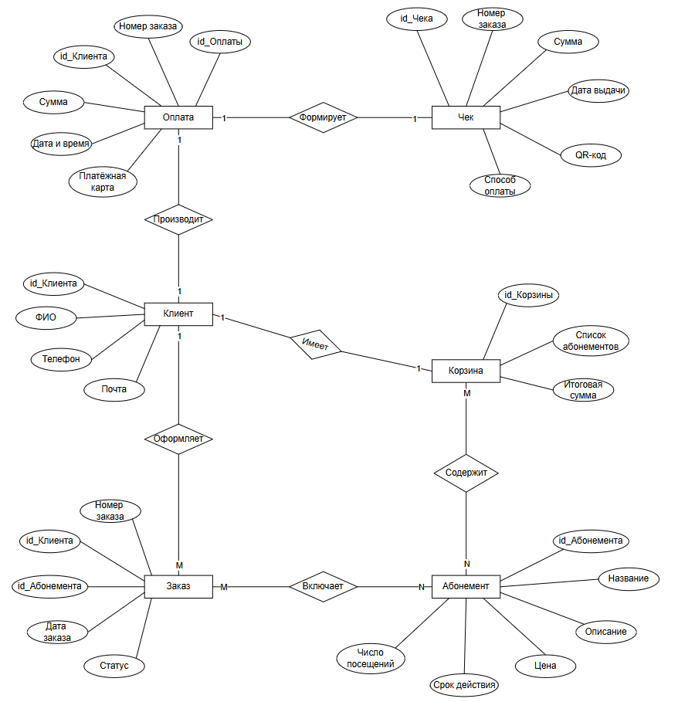
Рисунок 9 – Концептуальная модель данных
На рисунке 9 представлена концептуальная модель данных, которая включает следующие основные сущности: «Клиент», «Заказ», «Корзина», «Абонемент», «Оплата», «Чек».
Клиент регистрируется на сайте, указывая свои данные, такие как ФИО, номер телефона и электронная почта. После этого он может выбрать подходящий абонемент. Выбор добавляется в корзину, где формируется список и рассчитывается общая стоимость. После этого клиент оформляет заказ, в котором фиксируются основные данные о покупке. Затем выполняется оплата, в которой указывается сумма, дата и используется платёжная карта. По завершении оплаты формируется чек, который содержит информацию о заказе, сумму, способ оплаты и QR-код.
Все сущности между собой связаны: Клиент имеет Корзину и оформляет Заказ; Корзина содержит Абонементы, которые затем включаются в Заказ; после оформления заказа Клиент производит Оплату; на основе Оплаты формируется Чек. Такая структура отражает последовательность работы системы и позволяет проследить движение данных между её элементами.
Данная модель используется как основа для дальнейшего проектирования базы данных и позволяет определить состав данных и их взаимодействие в системе.
Таблица 1 – Описание сущностей
Название | Тип сущности | Краткое описание
Клиент | Сильная | Зарегистрированный пользователь системы
Заказ | Сильная | Оформленный клиентом заказ
Корзина | Сильная | Место для хранения выбранных абонементов перед оформлением заказа
Абонемент | Сильная | Объект, который выбирает и оформляет клиент
Оплата | Сильная | Проводимая клиентом оплата заказа
Чек | Сильная | Документ, подтверждающий оплату заказа

Таблица 2 – Описание связей
Название | Сущность | Кардинальность | Краткое описание
Имеет | Клиент  Корзина | 1  1 | Один клиент имеет одну корзину
Оформляет | Клиент  Заказ | 1  M | Один клиент может оформить несколько заказов
Содержит | Корзина  Абонемент | M  N | Одна корзина содержит много абонементов, один абонемент может находиться во многих корзинах.
Включает | Заказ  Абонемент | M  N | Заказ может включать несколько абонементов, при этом один абонемент может входить в разные заказы
Производит | Клиент  Оплата | 1  1 | Один клиент производит одну оплату
Формирует | Оплата  Чек | 1  1 | Одна оплата формирует один чек

Описание атрибутов:
Таблица 3 – Сущность «Клиент»
Наименование | Формат данных | Краткое описание
Id_Клиента | Целое число | Уникальный идентификатор клиента
ФИО | Строковый | Инициалы клиента
Телефон | Строковый | Номер телефона клиента
Почта | Строковый | Электронная почта клиента

Таблица 4 – Сущность «Корзина»
Наименование | Формат данных | Краткое описание
id_Корзины | Целое число | Уникальный идентификатор корзины
Список абонементов | Строковый | Перечень добавленных абонементов
Итоговая сумма | Строковый | Общая стоимость выбранных абонементов
Таблица 5 – Сущность «Заказ»
Наименование | Формат данных | Краткое описание
id_Заказа | Целое число | Уникальный идентификатор заказа
id_Клиента | Целое число | Идентификатор клиента
id_Абонемента | Целое число | Идентификатор абонемента
Номер заказа | Строковый | Номер заказа
Дата заказа | Дата/Время | Дата оформления заказа
Статус | Строковый | Статус заказа: в обработке, оформлен, оплачен, выполнен

Таблица 6 – Сущность «Абонемент»
Наименование | Формат данных | Краткое описание
id_Абонемента | Целое число | Уникальный идентификатор абонемента
Название | Строковый | Название абонемента
Описание | Строковый | Краткое описание абонемента: что включает и т.д.
Цена | Числовой | Стоимость абонемента
Срок действия | Строковый | Период действия
Число посещений | Целое число | Количество доступных посещений

Таблица 7 – Сущность «Оплата»
Наименование | Формат данных | Краткое описание
id_Оплаты | Целое число | Уникальный идентификатор оплаты
id_Клиента | Целое число | Идентификатор клиента
Номер заказа | Строковый | Номер оплачиваемого заказа
Сумма | Числовой | Сумма оплаты
Дата и время | Дата/Время | Дата и время проведения оплаты
Платёжная карта | Строковый | Данные карты клиента

Таблица 8 – Сущность «Чек»
Наименование | Формат данных | Краткое описание
id_Чека | Целое число | Уникальный идентификатор чека
Номер заказ | Строковый | Номер заказа, по которому сформирован чек
Сумма | Числовой | Итоговая сумма
Дата выдачи | Дата/Время | Дата формирования чека
Способ оплаты | Строковый | Используемый способ оплаты
QR-код | Строковый | Уникальный код для проверки чека

Таблица 9 – Описание форматов данных
Наименование | Краткое описание
Строковый | Все письменное и заглавные буквы с символами, отступами
Целое число | Числовые значения без округления и дробной части
Дата и время | Тип данных для хранения даты и времени в формате день/месяц/год и часы:минуты:секунды

На данный момент модель можно использовать как основу для проектирования логической и физической структуры данных, так как в ней учтены все основные связи и атрибуты, необходимый для корректной и быстро работы веб-сайта.

4.2 Создание логической модели данных
Логическое моделирование данных уточняет и расширяет концептуальную модель данных, добавляя более подробную информацию об атрибутах, типах данных и отношениях. Это более детальное представление модели данных, независимое от конкретной системы управления базами данных или технологии. Основная цель логического моделирования данных – точно определить структуру и отношения между сущностями, сохраняя при этом определённую степень абстракции от фактической реализации.
Важнейшими компонентами логического моделирования данных являются:
- Сущности, атрибуты и связи. Эти компоненты сохраняют своё первоначальное значение и назначение из концептуальной модели данных.
- Типы данных: определённые типы данных присущи каждому атрибуту. Они определят тип информации, которую он может хранить, например целые числа, строки или даты.
- Ограничения: правила или ограничения, которым должны соответствовать данные, хранящиеся в атрибутах, такие как уникальность, ссылочная целостность или ограничения домена.
Логическая модель данных является основой физической модели данных, которая фокусируется на фактических деталях реализации в конкретной системе управления базами данных.
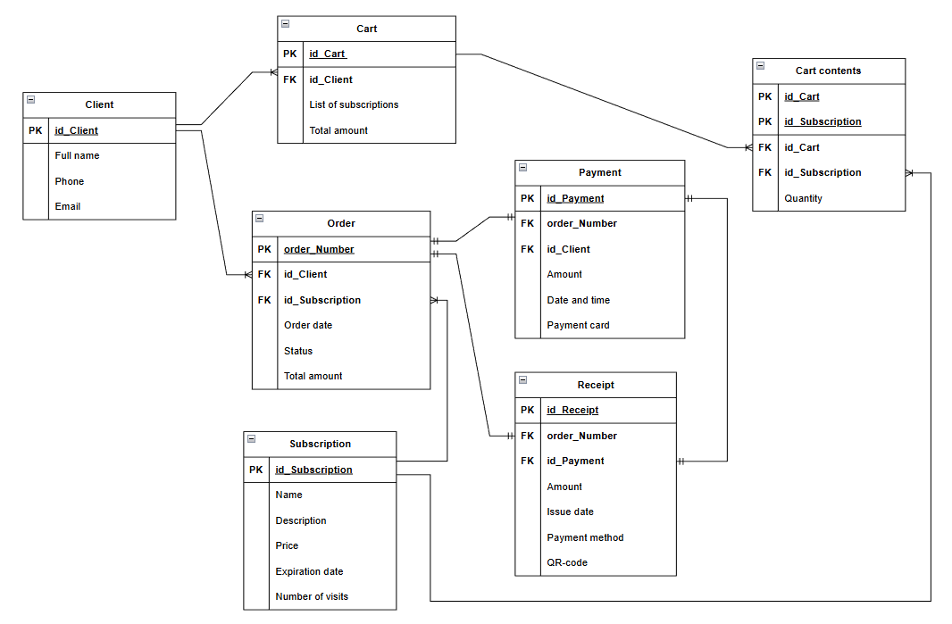
Рисунок 10 – Логическая модель данных
Построенная логическая модель данных (рис.10) включает в себя следующие значения:
Таблица 10 – Таблица «Client»
Ключ | Название | Обязательность | Тип данных | Краткое описание
PK | ID_Client | Not Null | Int | Идентификатор таблицы «Клиент»
 | Full name | Not Null | Varchar | Инициалы пользователя
 | Phone | Not Null | Varchar | Номер телефона клиента
 | Email | Not Null | Varchar | Электронная почта клиента

Таблица 11 – Таблица «Cart»
Ключ | Название | Обязательность | Тип данных | Краткое описание
PK | ID_Cart | Not Null | Int | Идентификатор таблицы «Корзина»
FK | ID_Client | Not Null | Int | Внешний ключ таблицы «Клиент»
 | List of subscriptions | Not Null | Text | Список выбранных абонементов
 | Total amount | Not Null | Decimal | Общая сумма корзины

Таблица 12 – Таблица «Order»
Ключ | Название | Обязательность | Тип данных | Краткое описание
PK | order_Number | Not Null | Int | Идентификатор таблицы «Заказ»
FK | ID_Client | Not Null | Int | Внешний ключ таблицы «Клиент»
FK | ID_Subscription | Not Null | Int | Внешний ключ таблицы «Абонемент»
 | Order date | Not Null | Datetime | Дата оформления заказа
 | Status | Not Null | Varchar | Статус заказа
 | Total amount | Not Null | Decimal | Общая сумма заказа

Таблица 13 – Таблица «Subscription»
Ключ | Название | Обязательность | Тип данных | Краткое описание
PK | ID_Subscription | Not Null | Int | Идентификатор таблицы «Абонемент»
 | Name | Not Null | Varchar | Название абонемента
 | Description | Not Null | Text | Описание абонемента
 | Price | Not Null | Decimal | Стоимость
 | Expiration date | Not Null | Date | Срок действия
 | Number of visits | Not Null | Int | Количество посещений

Таблица 14 – Таблица «Cart contents»
Ключ | Название | Обязательность | Тип данных | Краткое описание
PK | ID_Cart | Not Null | Int | Идентификатор таблицы «Корзина»
PK | ID_Subscription | Not Null | Int | Идентификатор таблицы «Абонемент»
FK | ID_Cart | Not Null | Int | Внешний ключ таблицы «Корзина»
FK | ID_Subscription | Not Null | Int | Внешний ключ таблицы «Абонемент»
 | Quantity | Not Null | Int | Количество абонементов

Таблица 15 – Таблица «Payment»
Ключ | Название | Обязательность | Тип данных | Краткое описание
PK | ID_Payment | Not Null | Int | Идентификатор таблицы «Оплата»
FK | order_Number | Not Null | Int | Внешний ключ таблицы «Заказ»
FK | ID_Client | Not Null | Int | Внешний ключ таблицы «Клиент»
 | Amount | Not Null | Decimal | Сумма оплаты
 | Date and time | Not Null | Datetime | Дата и время оплаты
 | Payment card | Not Null | Varchar | Данные платёжной карты

Таблица 16 – Таблица «Receipt»
Ключ | Название | Обязательность | Тип данных | Краткое описание
PK | ID_Receipt | Not Null | Int | Идентификатор таблицы «Чек»
FK | order_Number | Not Null | Int | Внешний ключ таблицы «Заказ»
FK | ID_Payment | Not Null | Int | Внешний ключ таблицы «Оплата»
 | Amount | Not Null | Decimal | Сумма в чеке
 | Issue date | Not Null | Datetime | Дата выдачи чека
 | Payment method | Not Null | Varchar | Способ оплаты
 | QR-code | Not Null | Text | QR-код чека

4.3 Создание физической модели данных
Физическая модель данных – это последний этап проектирования базы данных, на котором определяется, как данные будут физически организованы и храниться в системе. Она служит основой для создания и управления объектами базы данных, такими как таблицы, индексы, представления и ограничения, с учётом выбранной системы управления базами данных.
Основные компоненты физической модели данных:
- Таблицы – основные объекты базы данных, предназначенные для хранения информации по отдельным сущностям.
- Столбцы – формируют структуру таблицы, задают типы данных и возможные ограничения для значений.
- Индексы – используются для ускорения выполнения запросов и поиска данных по определённым полям.
- Внешние ключи – обеспечивают связь между таблицами и поддерживают целостность данных.
Физическая модель представляет собой конкретную реализацию логической модели в выбранной СУБД. Если логическая модель описывает, какие данные нужно хранить и как они связаны между собой, то физическая модель определяет, как именно это будет реализовано: какие используются типы данных, как создаются индексы, а также как обеспечивается целостность данных и нормальная работа системы.
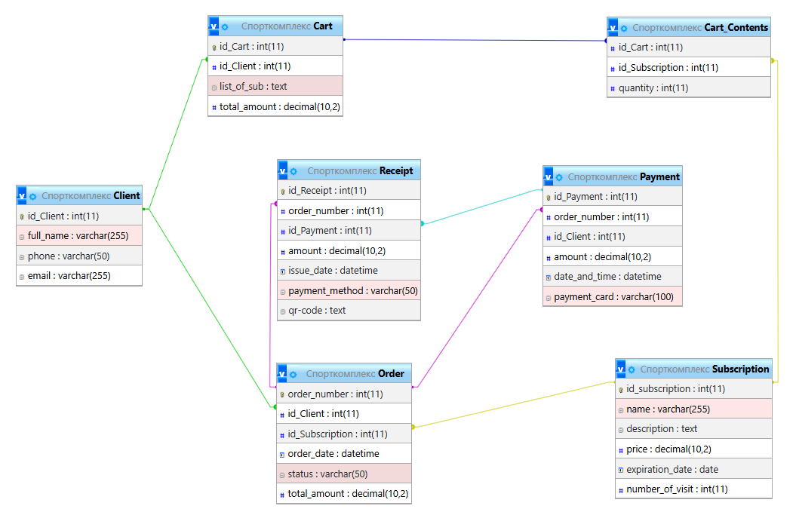
Рисунок 11 – Физическая модель данных
Таблица 17 – Таблица «Client»
Ключ | Название | Обязательность | Тип данных | Краткое описание
PK | ID_Client | Not Null | INT(11) | Уникальный идентификатор клиента
 | Full name | Not Null | VARCHAR(255) | Фамилия, имя, отчество
 | Phone | Not Null | VARCHAR(50) | Номер телефона
 | Email | Not Null | VARCHAR(255) | Почта

Таблица 18 – Таблица «Cart»
Ключ | Название | Обязательность | Тип данных | Краткое описание
PK | ID_Cart | Not Null | INT(11) | Уникальный идентификатор корзины
FK | ID_Client | Not Null | INT(11) | Ссылка на таблицу «Клиент»
 | List of subscriptions | Not Null | TEXT | Список абонементов
 | Total amount | Not Null | DECIMAL(10,2) | Общая сумма

Таблица 19 – Таблица «Order»
Ключ | Название | Обязательность | Тип данных | Краткое описание
PK | order_Number | Not Null | INT(11) | Уникальный идентификатор заказа
FK | ID_Client | Not Null | INT(11) | Ссылка на таблицу «Клиент»
FK | ID_Subscription | Not Null | INT(11) | Ссылка на таблицу «Абонемент»
 | Order date | Not Null | DATETIME | Дата оформления заказа
 | Status | Not Null | VARCHAR(50) | Статус заказа
 | Total amount | Not Null | DECIMAL(10,2) | Общая сумма

Таблица 20 – Таблица «Subscription»
Ключ | Название | Обязательность | Тип данных | Краткое описание
PK | ID_Subscription | Not Null | INT(11) | Уникальный идентификатор абонемента
 | Name | Not Null | VARCHAR(255) | Название абонемента
 | Description | Not Null | TEXT | Описание
 | Price | Not Null | DECIMAL(10,2) | Стоимость
 | Excription date | Not Null | DATE | Срок действия
 | Number of visit | Not Null | INT(11) | Количество посещений

Таблица 21 – Таблица «Cart Contents»
Ключ | Название | Обязательность | Тип данных | Краткое описание
FK | ID_Cart | Not Null | INT(11) | Ссылка на таблицу «Корзина»
FK | ID_Subscription | Not Null | INT(11) | Ссылка на таблицу «Абонемент»
 | Quantity | Not Null | INT(11) | Количество

Таблица 22 – Таблица «Payment»
Ключ | Название | Обязательность | Тип данных | Краткое описание
PK | ID_Payment | Not Null | INT(11) | Уникальный идентификатор оплаты
FK | order_Number | Not Null | INT(11) | Ссылка на таблицу «Заказ»
FK | ID_Client | Not Null | INT(11) | Ссылка на таблицу «Клиент»
 | Amount | Not Null | DECIMAL(10,2) | Сумма оплаты
 | Date and time | Not Null | DATETIME | Дата и время оплаты
 | Payment card | Not Null | VARCHAR(100) | Платёжная карта

Таблица 23 – Таблица «Receipt»
Ключ | Название | Обязательность | Тип данных | Краткое описание
PK | ID_Receipt | Not Null | INT(11) | Уникальный идентификатор чека
FK | order_Number | Not Null | INT(11) | Ссылка на таблицу «Заказ»
FK | ID_Payment | Not Null | INT(11) | Ссылка на таблицу «Оплата»
 | Amount | Not Null | DECIMAL(10,2) | Сумма оплаты
 | Issue date | Not Null | DATETIME | Дата выдачи
 | Payment method | Not Null | VARCHAR(50) | Способ оплаты
 | QR-code | Not Null | TEXT | QR-код

4.4 Запросы к базе данных
1. SELECT full_name, email, phone FROM Client WHERE email = 'eva@mail.com';
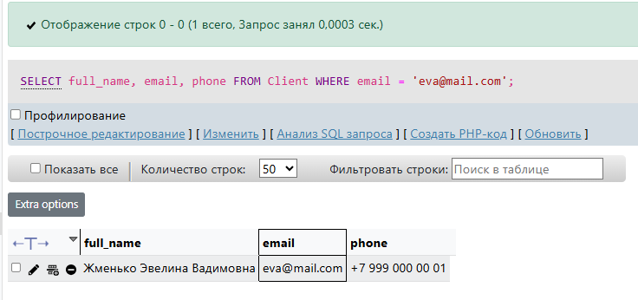
Рисунок 12 – Запрос 1
Запрос выполняет выборку данных о клиенте, включая его ФИО, адрес электронной почты и номер телефона, отбирая записи по указанному значению email. Используется для поиска конкретного клиента в базе данных и получения его контактной информации, что позволяет быстро идентифицировать пользователя и обеспечить доступ к необходимым данным для дальнейшего анализа или взаимодействия.
2. SELECT name, price FROM Subscription WHERE price > 3500;
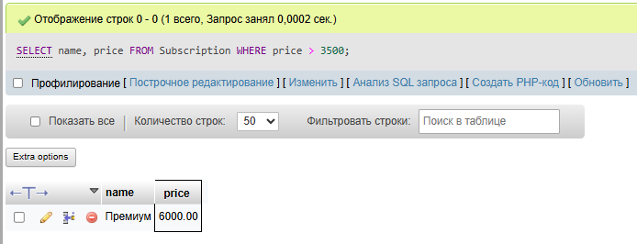
Рисунок 13 – Запрос 2
Запрос выбирает абонементы, стоимость которых превышает 3500 рублей, и выводит их название и цену. Используется для анализа более дорогих предложений спортивного комплекса, что позволяет наглядно выделить тарифы повышенной стоимости и оценить ценовую политику.
3. SELECT order_number, total_amount FROM `Order` ORDER BY total_amount DESC LIMIT 1;
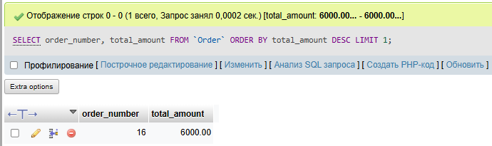
Рисунок 14 – Запрос 3
Запрос находит заказ с наибольшей суммой, выводя его номер и общую стоимость. Используется для определения самого крупного заказа, что позволяет проанализировать максимальные платежи и оценить уровень затрат клиентов.
4. SELECT Client.full_name, Subscription.name, Receipt.payment_method FROM `Order` JOIN Client ON `Order`.id_client = Client.id_client JOIN Subscription ON `Order`.id_subscription = Subscription.id_subscription JOIN Payment ON `Order`.order_number = Payment.order_number JOIN Receipt ON Payment.id_payment = Receipt.id_payment;
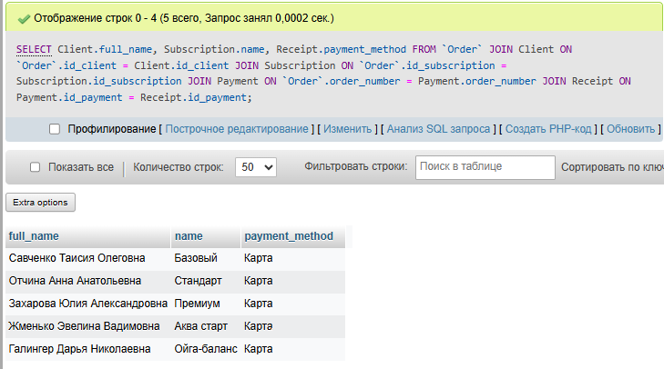
Рисунок 15 – Запрос 4
Запрос объединяет данные из нескольких таблиц и выводит информацию о клиентах, выбранных ими абонементах и способах оплаты. Используется для получения общей картины по заказам, что позволяет проанализировать, какие услуги выбирают клиенты и каким образом они их оплачивают.

5. SELECT order_number, status FROM `Order` WHERE status = 'Оплачен';
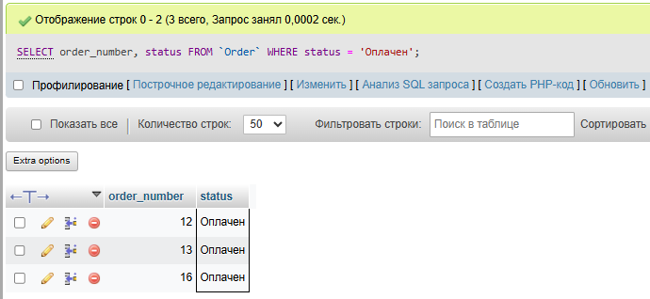
Рисунок 16 – Запрос 5
Запрос выбирает заказы со статусом «Оплачен», выводя их номер и текущий статус. Используется для отбора успешно завершённых заказов, что позволяет проанализировать оплаченные операции и оценить количество выполненных продаж.

РАЗРАБОТКА ЭСКИЗНОГО ПРОЕКТА
Данный раздел посвящён разработке эскизного проекта, включающего создание прототипов пользовательского интерфейса и визуального представления системы. В рамках раздела рассматриваются основные элементы интерфейса, структура экранов и принципы взаимодействия пользователя с системой. Это позволяет наглядно оценить удобство использования, выявить возможные недостатки и внести изменения на ранних этапах проектирования.
Основная цель – представить внешний вид будущей информационной системы и показать, как пользователь будет с ней взаимодействовать. Это позволяет заранее продумать структуру интерфейса, оценить удобство навигации и выявить возможные недочёты. Раннее выявление таких моментов помогает избежать дополнительных затрат времени и упростить дальнейшую реализацию системы.
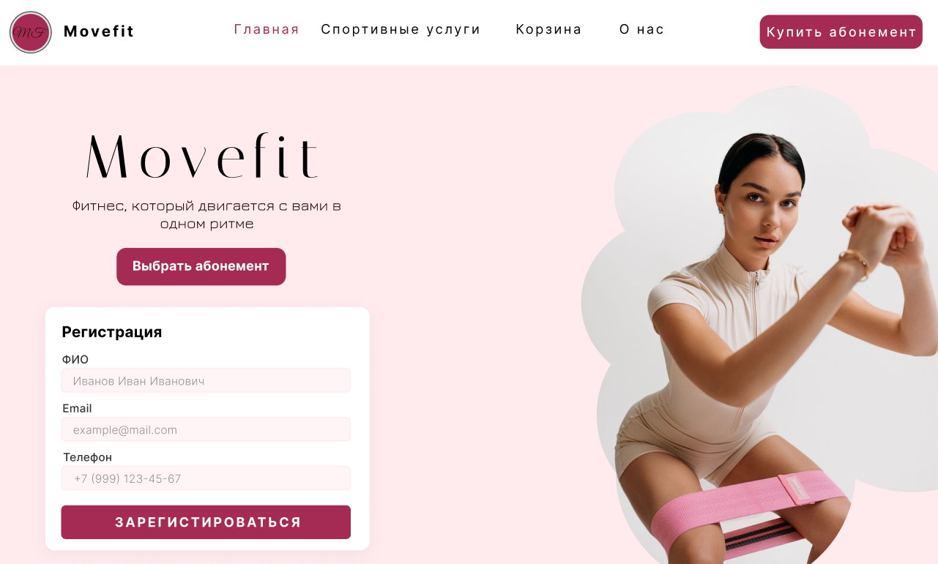
Рисунок 17 – Эскиз главной страницы веб-сайта
При открытии сайта пользователь попадает на главный экран с формой регистрации. В верхней части страницы расположено навигационное меню с основными разделами системы. В центральной части представлены название спорткомплекса и кнопка выбора абонемента, позволяющая быстро перейти к основным действиям.
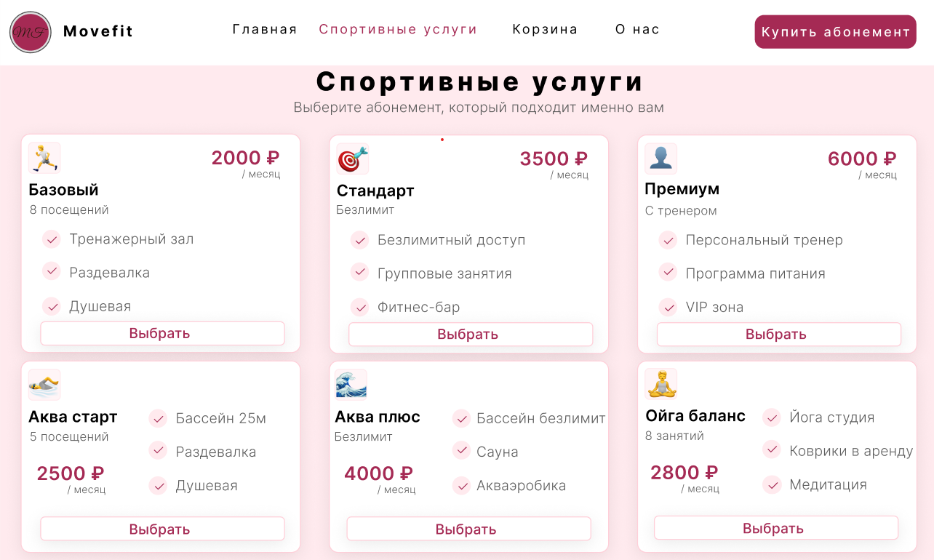
Рисунок 18 – Эскиз раздела «Спортивные услуги»
В разделе «Спортивные услуги» пользователь видит страницу с доступными вариантами абонементов. Каждая карточка содержит название абонемента, его характеристики и стоимость. На каждой карточке предусмотрена кнопка «Выбрать», при нажатии на которую абонемент автоматически добавляется в корзину.
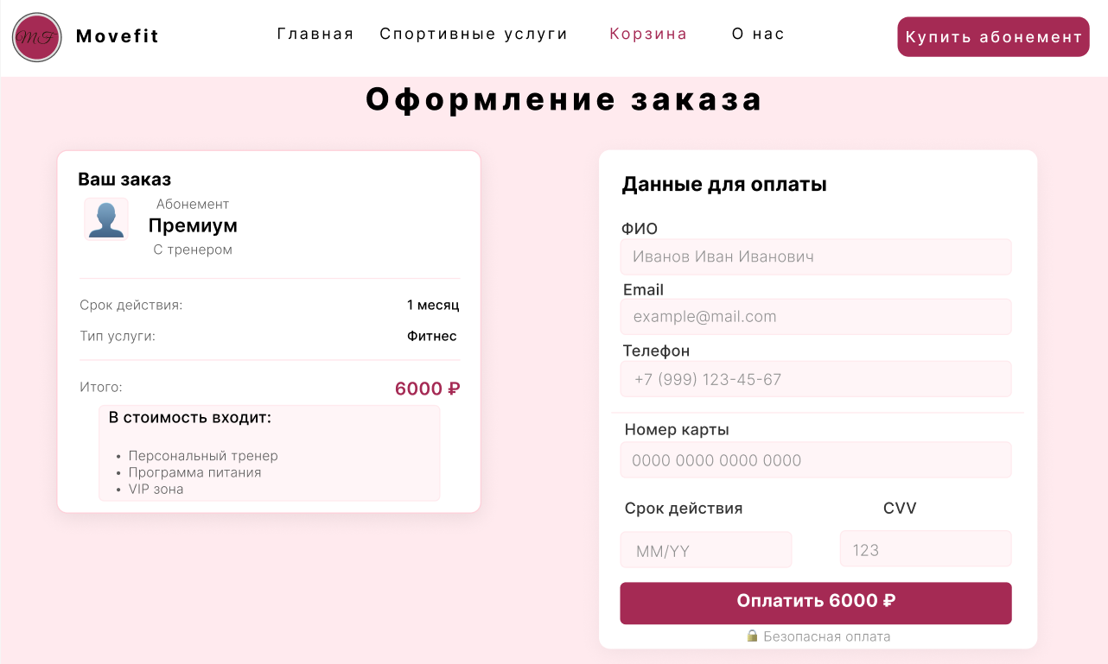
Рисунок 19 – Эскиз раздела «Корзина»
В разделе «Корзина» пользователь переходит к оформлению заказа. В левой части страницы отображается выбранный абонемент с указанием его названия, срока действия, типа услуги и итоговой стоимости. Также представлен перечень включённых услуг. В правой части расположена форма для ввода данных, необходимых для оплаты. После заполнения всех полей пользователь может завершить оформление заказа, нажав кнопку оплаты.
Таким образом, разработка эскизного проекта позволяет заранее представить внешний вид системы и логику её работы. Это даёт возможность оценить удобство интерфейса и внести необходимые изменения до перехода к следующим этапам проектирования.

ЗАКЛЮЧЕНИЕ
В ходе выполнения курсового проекта была спроектирована информационная система «Спорткомплекс», предназначенная для автоматизации процессов, связанных с оформлением абонементов, учётом клиентов и обработкой заказов. В рамках работы были последовательно решены поставленные задачи, что позволило сформировать целостное представление о структуре и принципах функционирования системы.
На начальном этапе был проведён анализ предметной области, в результате которого определены основные объекты системы и их взаимосвязи. Это позволило выделить ключевые сущности, такие как клиент, абонемент, заказ, оплата и чек, а также описать их роль в процессе работы спортивного комплекса.
В процессе проектирования была разработана логическая и физическая модель базы данных. Структура базы данных организована таким образом, чтобы обеспечить удобство хранения и обработки информации, а также минимизировать избыточность данных. Установленные связи между таблицами позволяют корректно отражать реальные процессы, происходящие в системе.
Практическая часть работы включала разработку SQL-запросов, предназначенных для выполнения основных операций с данными. С их помощью реализованы выборка, фильтрация и анализ информации, связанной с абонементами, заказами и клиентами. Это позволяет не только хранить данные, но и использовать их для получения необходимой информации и контроля работы системы.
Разработанная система может применяться в деятельности спортивных комплексов и фитнес-центров для автоматизации ключевых процессов. Её использование позволяет упростить работу с клиентами, ускорить оформление абонементов и снизить вероятность ошибок при обработке данных. Кроме того, система обеспечивает возможность быстрого получения информации, необходимой для анализа и принятия решений.
К основным преимуществам можно отнести логичную структуру базы данных, простоту реализации и возможность расширения функционала. В то же время в рамках курсового проекта не были реализованы пользовательский интерфейс и механизмы защиты данных, что можно рассматривать как ограничения данной работы.
Перспективы развития системы связаны с добавлением графического интерфейса, внедрением системы авторизации и разграничения прав доступа, а также интеграцией с сервисами онлайн-оплаты. Также возможно расширение функциональных возможностей, связанных с аналитикой и обработкой данных.
Таким образом, поставленные цели курсового проекта достигнуты, а разработанная информационная система «Спорткомплекс» представляет собой основу для дальнейшего развития и практического применения.

СПИСОК ИСПОЛЬЗОВАННОЙ ЛИТЕРАТУРЫ
- Федеральный закон «О персональных данных» от 27.07.2006 № 152-ФЗ (ред. от 06.02.2023) (Принят Государственной Думой 08.07.2006) // Собрание законодательства РФ. – 31.07.2006. – № 31 (ч. 1). – Ст. 3451.
- ГОСТ 24.702–85. Единая система стандартов автоматизированных систем управления. Эффективность автоматизированных систем управления. Основные положения.
- ГОСТ 34.003–90. Автоматизированные системы. Термины и определения.
- ГОСТ 34.602–89. Информационная технология. Комплекс стандартов на автоматизированные системы. Техническое задание на создание автоматизированной системы.
- Силбершац, А. Системы баз данных / А. Силбершац, Х. Корт, С. Сударшан. – М.: Вильямс, 2018. – 864 с.
- Коннолли, Т. Базы данных: проектирование, реализация и сопровождение / Т. Коннолли, К. Бегг. – М.: Вильямс, 2017. – 1440 с.
- Дейт, К.Дж. Введение в системы баз данных / К.Дж. Дейт. – М.: Вильямс, 2019. – 1328 с.
- Фаулер, М. UML. Основы: краткое руководство по стандартному языку объектного моделирования / М. Фаулер. – СПб.: Символ-Плюс, 2019. – 192 с.
- Буч, Г. Язык UML. Руководство пользователя / Г. Буч, Д. Рамбо, А. Джекобсон. – М.: ДМК Пресс, 2018. – 496 с.
- Марка, С.Б. IDEF0: стандарт моделирования бизнес-процессов / С.Б. Марка, А. Макголл. – М.: ДМК Пресс, 2003. – 240 с.
- Гвоздева, Т.В. Проектирование информационных систем: учебное пособие / Т.В. Гвоздева. – М.: Лань, 2019. – 458 с.
- Федорова, Г.Н. Разработка, внедрение и адаптация программного обеспечения отраслевой направленности: учебное пособие / Г.Н. Федорова. – М.: КУРС: ИНФРА-М, 2018. – 336 с.
- Тихомиров, В.П. Информационные системы и технологии: учебник / В.П. Тихомиров. – М.: Академия, 2022. – 368 с.
- World Class: официальный сайт [Электронный ресурс] // worldclasstmn.ru – Режим доступа: https://worldclasstmn.ru/ (дата обращения: 09.04.2026).
- Даудель Спорт: официальный сайт [Электронный ресурс] // daudel-sport.ru – Режим доступа: https://daudel-sport.ru/ (дата обращения: 09.04.2026).
- X-Fit: официальный сайт [Электронный ресурс] // www.xfit.ru – Режим доступа: https://www.xfit.ru/services/ (дата обращения: 09.04.2026).

ПРИЛОЖЕНИЕ А
Руководство пользователя
Автоматизированная информационная система «Спорткомплекс»
- Введение
1.1 Область применения
Данное руководство предназначено для пользователей информационной системы «Спорткомплекс» и описывает порядок работы с её основными возможностями. Система применяется для оформления и использования абонементов, включая выбор, оформление заказа, оплату и получение QR-кода. Документ используется при работе с системой на всех этапах её эксплуатации.
1.2 Краткое описание возможностей
Система обеспечивает регистрацию пользователей, просмотр доступных абонементов, оформление заказа и выполнение оплаты. После завершения операции пользователю предоставляется электронный чек и QR-код для использования абонемента. Реализованные функции позволяют упростить взаимодействие с системой и обеспечивают удобный доступ к необходимой информации.
1.3 Уровень подготовки пользователя
Для работы с системой пользователю достаточно базовых навыков работы с персональным компьютером и веб-браузером. Интерфейс системы является понятным и не требует специальной подготовки, поэтому пользователь может быстро освоить основные функции в процессе работы.
1.4 Перечень эксплуатационной документации, с которой необходимо ознакомится пользователю
Перед началом работы рекомендуется ознакомиться с руководством пользователя, а также с элементами справочной информации, представленными в интерфейсе системы.
- Назначение и условия применения
Система предназначена для автоматизации процесса приобретения абонементов, а также работы с данными о клиентах и предоставляемых услугах. Для работы требуется устройство с доступом к сети Интернет и веб-браузер (например, Google Chrome, Microsoft Edge, Yandex и другие). Работа возможна на персональных компьютерах и мобильных устройствах при условии стабильного подключения к сети.
- Подготовка к работе
3.1 Состав и содержание дистрибутивного носителя данных
Система не требует установки на пользовательское устройство и не предусматривает наличие дистрибутивного носителя. Доступ к функционалу осуществляется через веб-браузер при подключении к сети Интернет.
3.2 Порядок загрузки данных и программ
Загрузка и установка дополнительных программ на пользовательское устройство не требуется. Для начала работы достаточно открыть веб-браузер и перейти по адресу системы. После загрузки страницы пользователь может приступить к использованию её функциональных возможностей.
3.3 Порядок проверки работоспособности
Для проверки работоспособности системы необходимо выполнить следующие действия:
- Открыть веб-браузер и перейти на сайт спортивного комплекса;
- Убедиться, что главная страница корректно загружается;
- Зарегистрироваться или выполнить вход в личный кабинет;
- Проверить возможность добавления абонементов в корзину;
- При возникновении ошибок обновить страницу или повторить попытку.
- Описание операций
4.1 Выполняемые функции и задачи
Таблица А.1 – Функции и задачи системы
Функции | Задачи | Описание
Регистрация и авторизация пользователей | Создание учётной записи и вход в систему | Пользователь проходит регистрацию и выполняет вход в личный кабинет для доступа к функциям системы
Просмотр абонементов | Ознакомление с доступными вариантами | Пользователь просматривает список абонементов и их характеристики
Работа с корзиной | Добавление и изменение выбранных абонементов | Пользователь добавляет абонементы в корзину и управляет её содержимым
Оформление заказа | Подтверждение выбора абонемента | Пользователь оформляет заказ на выбранный абонемент
Оплата | Выполнение платежа | Пользователь вводит платёжные данные и подтверждает оплату
Генерация QR-кода | Создание электронного абонемента | После оплаты формируется QR-код для использования абонемента
Активация абонемента | Привязка абонемента к клиенту | После оплаты абонемент активируется и становится доступным для использования
Отправка электронного чека и QR-кода на почту | Предоставление результатов пользователю | Пользователь получает электронный чек и QR-код абонемента на электронную почту

4.2 Описание операций технологического процесса обработки данных, необходимых для выполнения задач
1. Операция: Регистрация и вход в систему
Условия выполнения:
- наличие подключения к сети Интернет;
- открыта страница системы в веб-браузере.
Подготовительные действия:
- открыть веб-браузер;
- перейти на сайт системы.
Основные действия:
- выбрать форму регистрации или входа;
- ввести логин, пароль и другие необходимые данные;
- нажать кнопку регистрации или входа.
Заключительные действия:
- переход в личный кабинет пользователя.
2. Операция: Выбор абонемента и работа с корзиной
Условия выполнения:
- доступ к системе получен.
Подготовительные действия:
- открыть страницу с доступными абонементами.
Основные действия:
- выбрать подходящий абонемент;
- добавить его в корзину;
- при необходимости изменить содержимое корзины.
Заключительные действия:
- выбранные абонементы сохраняются в корзине пользователя.
3. Операция: Оформление заказа
Условия выполнения:
- в корзине добавлены абонементы.
Подготовительные действия:
- перейти в корзину.
Основные действия:
- проверить выбранные абонементы;
- перейти к оформлению заказа;
- подтвердить оформление заказа.
Заключительные действия:
- заказ сохраняется в системе.
4. Операция: Оплата и получение абонемента
Условия выполнения:
- оформленный заказ.
Подготовительные действия:
- перейти к оплате заказа.
Основные действия:
- ввести платёжные данные;
- подтвердить оплату;
- дождаться завершения операции.
Заключительные действия:
- пользователю предоставляется электронный чек;
- формируется QR-код абонемента;
- абонемент активируется.
- Аварийные ситуации
В процессе работы с системой могут возникать ситуации, связанные с техническими сбоями или некорректным вводом данных. В таких случаях пользователю рекомендуется выполнить следующие действия.
Таблица А.2 – Описание аварийных ситуаций
Ситуация | Возможная причина | Действия пользователя
Сайт не открывается | Отсутствует подключение к Интернету или проблемы с сервером | Проверить подключение к Интернету и обновить страницу
Ошибка при регистрации на сайте | Некорректно введены данные или уже существует учётная запись | Проверить введённые данные или выполнить вход в систему
Не удаётся оформить заказ | Не выбраны абонементы или произошёл сбой | Проверить содержимое корзины и повторить попытку
Ошибка при оплате | Некорректные платёжные данные или сбой соединения | Проверить введённые данные и повторить оплату
QR-код или электронный чек не получены | Сбой при отправке данных или ошибка при указании электронной почты | Проверить корректность электронной почты и повторить попытку

- Рекомендации по освоению
- при регистрации указывайте корректные персональные данные;
- используйте актуальный адрес электронной почты для получения чека и QR-кода;
- при возникновении проблем с получением письма проверьте папку «Спам»;
- перед оформлением заказа рекомендуется ознакомиться с доступными абонементами;
- проверяйте содержимое корзины перед подтверждением заказа;
- для корректной работы используйте актуальную версию веб-браузера.
Описание выполнения контрольного примера «Оформление абонемента»: для начала необходимо открыть сайт системы и пройти регистрацию или выполнить вход в личный кабинет. Далее следует перейти к просмотру доступных абонементов, выбрать подходящий вариант и добавить его в корзину. После этого необходимо перейти в корзину, проверить выбранный абонемент и оформить заказ. На следующем этапе пользователь вводит платёжные данные и подтверждает оплату. После завершения операции на указанный адрес электронной почты отправляется электронный чек и QR-код абонемента.
Следуя данному примеру, пользователь может освоить основные возможности системы и уверенно использовать её функционал.

